Débat mouvant sur les changements climatiques
Le débat mouvant (encore appelé Jeu de positionnement) est une forme de débat dynamique qui favorise la participation.
Les objectifs :
- Amener les participants à formuler des arguments et des exemples
- Alimenter les échanges des participants de tout bord
- Susciter l'envie de convaincre l'autre
- Permettre la rencontre des acteurs pendant et après le débat
Organisation : Trouvez 4 à 5 affirmations sujettes à polémique sur le changement climatique. Elles ne sont ni vraies, ni fausses et vont diviser le groupe. Délimitez 1 zone et accrochez les affiches : D’ACCORD / PAS D’ACCORD de chaque côté. Les indécis se placent dans l’espace entre les deux zones, appelée « la rivière du doute ».
L’animateur:
- Montre une affirmation, l’annonce à voix haute invite les participants à se positionner selon leurs opinions.
- Déclenche le débat et distribue la parole équitablement. On peut utiliser un objet faisant office de bâton de la parole pour faciliter les échanges.
- Il régule la joute orale.
- Invite les convaincus à se déplacer: le débat est concrètement mouvant.
- Relance le débat en questionnant les participants sur le sens de l’affirmation.
- Il coupe le débat une fois le temps écoulé (temps fixé en amont), si les arguments se répètent, ou si tous les participants sont du même côté.

Vous trouverez ici une liste de postulats ainsi que des éléments de réponses à apporter aux participants au débat, en complément de leurs interventions.
Affirmations :

1) L’effet de serre c’est un phénomène négatif 2
2) L’augmentation de la fréquence des évènements climatiques extrêmes est une conséquence du réchauffement climatique 3
3) Les Antilles seront sous l’eau en 2050/ La fonte des banquises entraîne une élévation du niveau des océans. 3
4) L’écologie, c’est une affaire de riches 4
5) Le progrès technique peut largement compenser tous les services rendus par la nature 5
6) L’être humain trouve toujours des solutions techniques pour se tirer de situations difficiles. 5
7) Tant qu'il y aura du pétrole et du gaz dans le sous-sol, il serait bête de s'en priver. 5
8) En 2050 il n’y aura plus de vignoble en Italie 6
9) L'énergie nucléaire est indispensable tant que nous ne baissons pas notre consommation. 6
10) Changer souvent de téléphone n’a pas de conséquence sur l’environnement/ Ton Iphone a plus d’un an, il est temps d’en changer 6
11) La production d’un jean ne consomme pas de pétrole 7
12) Manger de la viande tous les jours c’est bon pour la santé et pour la planète 7
13) Consommer bio coûte plus cher. 7
14) Consommer local c'est créer de l'emploi. 7
15) La transition peut se faire sans remettre en cause nos habitudes de consommation/notre confort. 7
16) La transition énergétique commence par une Transition intérieure. 7
17) La Transition c'est le meilleur moyen de faire revenir la croissance. 7
18) La Transition doit se construire par le bas. 7
19) En France, la Transition est déjà mise en oeuvre par le gouvernement. 7
20) La transition interviendra trop tard, les carottes sont cuites. 7
21) L'éolien industriel est une alternative incontournable au nucléaire. 7
22) Le bio et la transition ça n'a rien à voir. 8
23) La transition ne concerne que les pays riches. 8
24) La transition permettra aux pays pauvres de rejoindre nos niveaux de vie d'européens. 8
25) La Transition peut être réalisée sans décroissance. 8
26) Le financement de la transition doit reposer sur l'investissement public. 8
27) L'espèce humaine a besoin de mûrir pour ne pas mourir. 8
28) L’essentiel n'est pas de produire moins ou plus efficacement mais de se réapproprier les moyens de production. 8
29) Produire bio c'est forcément produire moins. 8
30) Le changement climatique a des impacts positifs sur le rendement des récoltes dans le monde entier 8
31) Il faut relocaliser la production d'énergie sur nos territoires 8

L’effet de serre c’est un phénomène négatif
La Terre est entourée d’une très mince enveloppe gazeuse : l’atmosphère, qui est composée principalement d’azote (78%) et d’oxygène (21%). La surface de la Terre est quant à elle recouverte à 70% par les océans, les 30% de terres émergées restantes étant très inégalement réparties.
L’effet de serre est un mécanisme parfaitement naturel et même vital, qui permet la vie sur Terre, mais il repose sur un équilibre fragile. Sans cette enveloppe de gaz la température moyenne de la Terre serait de -18°C. Lorsque la terre est éclairée par le soleil, sa surface réémet vers l’espace une partie du rayonnement qu’elle a reçu, sauf que le CO2, le méthane ou l’azote ou encore la vapeur d’eau, gaz présents dans l’atmosphère, retiennent une partie de ces infra rouges émis par la terre et lui renvoie, ce qui contribue à la réchauffer. C’est qui permet à la vie de se développer sur la Terre dont la température moyenne est de +15°C. Il est intéressant de constater que les périodes froides (dites "glaciaires") sont caractérisées par de faibles taux de concentration de CO2 dans l'atmosphère tandis que les périodes plus chaudes (dites "interglaciaires") correspondent à des taux plus élevés : le parallélisme est tout à fait remarquable.
C’est justement cette mécanique que l’Homme a contribué à dérégler.
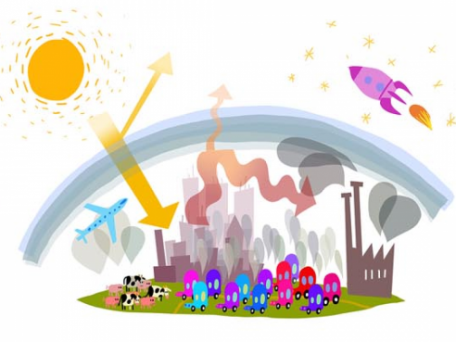
On appelle Cycle du carbone la capacité de la Terre a « digérer » les gaz émis. L’équilibre se fait entre l’absorption des gaz émis par les animaux, les plantes, les océans, par les arbres et végétaux. Chaque année la Terre émet et absorbe 700 Giga tonnes de CO2. Pendant 1800 ans la concentration de CO2 est restée stable. Depuis l’industrialisation, les extractions pétrolières, la déforestation ont perturbé cet équilibre.
97% des scientifiques estiment aujourd’hui que la Terre se réchauffe à cause des activités humaines. Les activités humaines émettent de grandes quantités de GES, qui s’accumulent dans l’atmosphère et atteignent des niveaux record. Les conséquences sont dramatiques.

L’augmentation de la fréquence des évènements climatiques extrêmes est une conséquence du réchauffement climatique

Les Antilles seront sous l’eau en 2050/ La fonte des banquises entraîne une élévation du niveau des océans.
Grâce à leurs observations géologiques et archéologiques, les scientifiques ont la preuve qu’au cours des 3000 dernières années, le niveau marin a très peu varié (pas plus de 0,1 mm/an). Cependant, depuis 1950, le niveau marin a augmenté de 1,8 mm/an en moyenne et les mesures par satellite ont montré que le niveau moyen global de la mer s’est élevé de 3,3 mm par an depuis 1993, ce qui est beaucoup plus rapide qu’auparavant ! on observe déjà les conséquences de cette élévation: les zone humides côtières et les zones de mangroves diminuent, l’érosion des côtes et les dommages dus aux inondations côtières augmentent.
Cette hausse résulte principalement de deux phénomènes:
1. Dilatation thermique des océans (l’eau des océans prend du volume en s’échauffant) ;
2. Fonte des glaciers et des calottes polaires: Lorsque les masses de glaces continentales fondent, leurs eaux s’écoulent vers les océans. Cette masse d’eau supplémentaire provoque une élévation du niveau marin. Soulignons au passage que la fonte de la banquise ne modifie pas le niveau marin (un verre d’eau contenant des glaçons et rempli d’eau à ras bord ne déborde pas lorsque ceux-ci fondent). En effet, la densité plus faible de la glace fait que le volume total (glace visible + glace invisible immergée) ne contribue pas à l’élévation du niveau des mers une fois la glace fondue.
Cette diminution menace les espèces qui dépendent de la banquise pour vivre. C’est le cas de certains crustacés et de l’ours polaire qui vit sur la banquise arctique. outre les impacts sur l’écosystème, un océan arctique libre de glace laisserait également présager une augmentation des activités économiques dans cette région du monde (transports de marchandises, extraction de pétrole et de minerais, pèche, ...).
La cryosphère, qu’est-ce que c’est ? La cryosphère désigne toutes les parties de la surface de la Terre où l’eau est à l’état solide (glace et neige). Elle inclut les banquises, les lacs et rivières gelés, les régions recouvertes de neige, les glaciers, et les sols gelés (de façon temporaire ou permanente). La fonte des sols gelés (pergélisol ou permafrost) présente des risques d’irréversibilité majeure, dont le seuil de déclenchement n’est pas encore connu. Ces risques s’expliquent notamment car le dégel de ces sols libérerait de grandes quantités de méthane, qui renforcerait encore l’effet de serre.

L’écologie, c’est une affaire de riches
Le facteur environnemental est particulièrement prégnant dans les situations de pauvreté : pollution et dégradation des ressources vitales (eau, air, alimentation...), dégradation du cadre de vie, maladies, catastrophes naturelles... Les ressources naturelles (eau, énergie, sols, minerais, bois, biodiversité etc.) sont à la base du développement des sociétés. Les impacts du changement climatique et la concurrence accrue sur les ressources menacent donc directement le développement humain et les circuits économiques, en premier lieu dans les pays les plus vulnérables, déjà touchés par la pauvreté, mais plus globalement l’ensemble des sociétés humaines.
Protection de l’environnement et lutte contre la pauvreté vont donc de pair pour un avenir durable. La finitude de la planète implique aujourd’hui plus que jamais de mettre, dès à présent, au centre des programmes de développement, la gestion durable des ressources naturelles afin de parer aux inégalités écologiques et sociales.
Les enjeux : l’accès aux droits et services essentiels pour chacun
Accéder à l’eau potable et à l’énergie, pouvoir effectuer des déplacements quotidiens et communiquer ou s’informer, bénéficier des services environnementaux d’assainissement liquide et solide (collecte et traitement des déchets): la satisfaction de ces besoins sous-entend l’organisation de services collectifs, implique des investissements pour des infrastructures généralement organisées en réseaux ; du moins dans les villes où la densité conduit à ces solutions. L’accès à ces services essentiels, vitaux, sont également indispensables pour accéder à un habitat décent, à la santé, à l’éducation, à la culture, qui sont aussi des services essentiels.

Le progrès technique peut largement compenser tous les services rendus par la nature

L’être humain trouve toujours des solutions techniques pour se tirer de situations difficiles.

Tant qu'il y aura du pétrole et du gaz dans le sous-sol, il serait bête de s'en priver.
Pour prévoir l'évolution de la température au delà de 100 ans, il faut également tenir compte de l'évolution des réserves de combustibles fossiles dont la combustion est responsable de l'augmentation du taux de CO₂ dans l'atmosphère. Il y a entre 40 et 80 ans de réserve de pétrole, le double ou le triple de gaz, pour quelques siècles de charbon.
Le réchauffement climatique est un phénomène inquiétant mais la raréfaction des sources d’énergie fossiles l'est tout autant. Le manque de pétrole devrait impacter sérieusement notre civilisation en tout premier lieu. Le mieux pour lutter contre le changement climatique serait encore de laisser une bonne partie des énergies fossiles restantes dans le sol.
En effet, selon le Giec, les Hommes ne peuvent plus se permettre d’injecter dans l’atmosphère qu’une quantité de gaz carbonique inférieure à celle qui porterait son contenu en CO₂ à environ 1.000 milliards de tonnes de ce gaz à effet de serre. Or, l’exploitation des hydrocarbures et du charbon encore dans le sol de la Terre conduirait à la libération de 3.000 milliards de tonnes de CO₂ environ. il faut donc que les producteurs de pétrole au Moyen-Orient renoncent à exploiter près de 40 % de leurs réserves pétrolières et la Chine, les États-Unis et la Russie, l’essentiel de leur charbon. À l’échelle de la Planète, il faudrait même refuser d'exploiter un tiers des réserves pétrolières, la moitié des réserves de gaz et plus de 80 % du charbon. Et ce jusqu'en 2050. La nécessité de trouver des alternatives aux énergies fossiles se fait donc de plus en plus pressante.

En 2050 il n’y aura plus de vignoble en Italie
La température moyenne de la terre a augmenté de 0,8°C depuis la fin du XIXème siècle et les épisodes caniculaires sont plus fréquents. Si la concentration de CO2 double encore d’ici 2100, la Terre verra sa température moyenne augmenter encore dans une fourchette comprise entre 1,5 °C et 4,5°C supplémentaires (selon les scenarios).
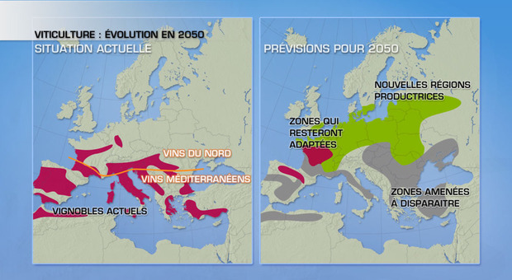
Source : Proceedings of the National Academy of Sciences of the United States of America.
http://www.pnas.org/content/early/2013/04/03/1210127110
Cette récente étude américaine indique que le "réchauffement climatique" conduirait à la disparition de 89% des vignobles en France. Que faut-il croire?
Les régions devenant trop chaudes deviendraient impropres à la culture de la vigne.

L'énergie nucléaire est indispensable tant que nous ne baissons pas notre consommation.

Changer souvent de téléphone n’a pas de conséquence sur l’environnement/ Ton Iphone a plus d’un an, il est temps d’en changer
Le coltan est un minerai précieux qui sert à produire du tantale, indispensable à la fabrication de certains composants électroniques des téléphones portables. On en trouve en Australie, au Canada et en Afrique centrale. Au Congo, son exploitation est au cœur d’une guerre qui a déjà fait cinq millions de morts. Plusieurs rapport de l’ONU dénoncent les dégâts humains et environnementaux causés par l’extraction minière : travail des enfants, conditions de travail déplorables, déforestation, pollution, destructions des communautés locales…
Un téléphone portable, utilisé pendant 24 mois, possédant un écran de 15cm², sans GPS ni vidéo, consomme autant d’énergie qu’un avion sur 57kms et émets autant de gaz à effet de serre qu’une voiture sur 85 kms. (source ADEME)
Un portable contient 63% de matières plastiques (coque et clavier) et plus de 500 composants électroniques à base de métaux et terres rares (cartes électroniques et câbles). La fabrication de la puce du téléphone (2g) nécessite 1,7 kg d’énergies fossile, 1m3 d’azote, 72g de produits chimiques et 32 litres d’eau.
(Sans parler des conditions de travail chez les sous traitant en Chine, cadences de travail et intoxications aux substances chimiques.)

La production d’un jean ne consomme pas de pétrole

Manger de la viande tous les jours c’est bon pour la santé et pour la planète
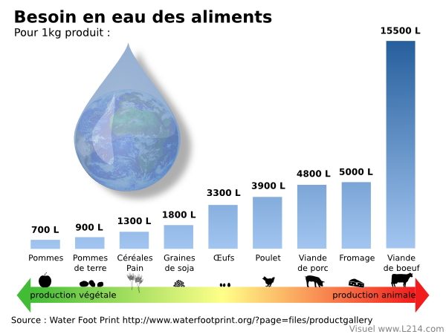

Consommer bio coûte plus cher.
Si je fais un jardin potager, si je suis dans une AMAP ou si je m’approvisionne dans un magasin collectif de producteurs, ce postulat est faux ! Si j’habite en ville, je n’ai pas d’activité rémunératrice ou un modeste revenu de technicien de surface (nouveau nom du balayeur), ce postulat est vrai ! Par ailleurs, cela peut sembler plus cher si l'on ne tient pas compte des coûts cachés à savoir les coûts de pollution, de santé et les aides financières diverses...

Consommer local c'est créer de l'emploi.

La transition peut se faire sans remettre en cause nos habitudes de consommation/notre confort.

La transition énergétique commence par une Transition intérieure.

La Transition c'est le meilleur moyen de faire revenir la croissance.

La Transition doit se construire par le bas.

En France, la Transition est déjà mise en oeuvre par le gouvernement.

La transition interviendra trop tard, les carottes sont cuites.

L'éolien industriel est une alternative incontournable au nucléaire.

Le bio et la transition ça n'a rien à voir.

La transition ne concerne que les pays riches.

La transition permettra aux pays pauvres de rejoindre nos niveaux de vie d'européens.

La Transition peut être réalisée sans décroissance.

Le financement de la transition doit reposer sur l'investissement public.

L'espèce humaine a besoin de mûrir pour ne pas mourir.

L’essentiel n'est pas de produire moins ou plus efficacement mais de se réapproprier les moyens de production.

Produire bio c'est forcément produire moins.

Le changement climatique a des impacts positifs sur le rendement des récoltes dans le monde entier

Il faut relocaliser la production d'énergie sur nos territoires

Le changement n’aura lieu que si il est mis en œuvre par les gouvernements

Consommer mieux coûte plus cher

Ton mode de vie au quotidien n’a pas d’influence sur les générations futures
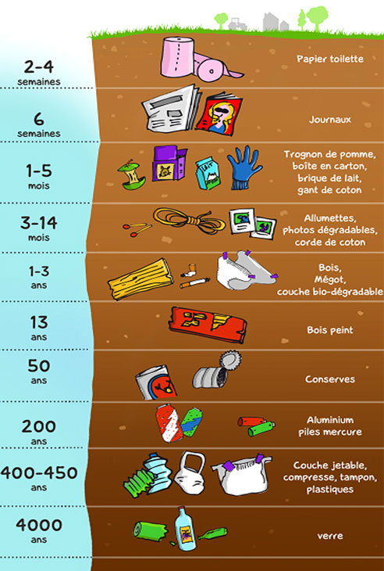

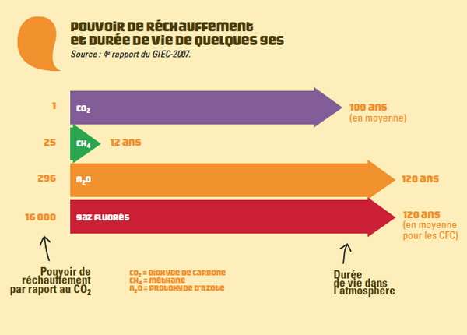

Source : notre-planete.info, http://www.notre-planete.info/terre/climatologie_meteo/climat-variations.php

